论 文 评 语
指导老师意见： 成绩：

指导老师：
2005年6月7日
摘要
互联网技术迅速发展的今天，网络上所存储的信息从种类和数量上来说，都在不断的飞速增加。如何能够帮助用户准确检索和定位各种媒体文件，成为了网络搜索引擎发展的一大难题。
传统的搜索引擎是基于文本的搜索引擎，通过分析网页中的文本信息来确定网页的内容。但是，对图片等媒体文件，仅适用文本使无法准确描述其内容的，这样就为精确检索和定位这些文件造成了困难。解决的方法，就是构造基于内容的图像搜索引擎。该项工作的难度很大，在目前的初步研究工作中，我们采取缩小检索范围，从某类商标图案入手的办法来降低难度。本文选取汽车商标作为分类和检索的对象。主要工作包括：
- 基于内容的图片搜索引擎重点难点问题分析，以及对现有的基于内容的检索技术的分析和研究；
- 常用图片特征及其提取技术研究；
- 对于商标图案检索的初步研究。包括商标图案的特征研究，网络图片特征研究，商标的切割定位算法实现以及特征提取和对比。我们采用二值化图片作为商标图片的特征，用点对点对比的方式进行了对比；
- 商标图片检索初步试验。商标分类实验采用5种汽车商标作为我们的识别对象，对两组实验集进行分类和识别。
以上工作中，商标的切割定位和使用二值化图片作为特征是我们最具创造性的工作。通过对商标图片检索的初步试验，我们发现使用二值化图片作为商标图案的特征描述方式具有一定的有效性，能够将大部分测试图片进行正确的分类。
关键词：内容，搜索引擎，特征提取，对比算法，二值化图片

Abstract
With the rapid progressing of the Internet, the files on the Internet are increasing in high speed, both in quantity and category. How to help the users to search and locate in media files on the Internet has become one of the most important questions in the field of search engine.
The traditional content-based search engine is helpless when solving the previews problem, because it is difficult to describe the content of media files accurately by only text. People are looking forward to the content-based search engine. To reduce the difficulties during our starting period, we chose some kinds of automobile trademarks as our goal of recognition. Our research contains the following parts:
- The analysis to the main problem we will face in filed of content-base search engine;
- Research to the general feature used in picture recognition and their extraction technique.
- Our introductory research to the search engine based on auto trademarks, including the research to the features of the trademark images and net images, the location and cutting algorithm of the trademark images, feature extraction and comparing. We use binary images of the trademarks as the descriptor to their shape features.
- The experiment on trademarks recognition using our algorithm.
The location and cutting algorithm and recognition algorithm using binary images are the most original parts in our work. The efficiency of our approach is proved by our experiment.
Keywords: content, search engine, feature extraction, comparing algorithm, binary images

目录
第一章 引言 5
1.1 基于内容的图片搜索引擎研究背景 5
1.2 基于内容的图片搜索引擎研究现状 9
1.3主要工作和创新 19
1.4论文组织 19
第二章 图像中相关特征的研究 20
2.1颜色特征 20
2.2纹理特征 23
2.3 形状特征 25
2.4 其他特征 29
第三章 基于商标的图像搜索引擎初步研究 29
3.1前期准备工作 29
3.2商标和网络图片特征研究 33
3.3商标图案分割定位 35
3.4 形状特征提取和表示 38
3.5 比对算法研究 39
第四章 试验设计和结果 41
4.1 试验设计 41
4.2 试验结果及分析 43
第五章 结论和未来工作展望 47
参考文献 49
致谢 50

第一章 引言

1.1 基于内容的图片搜索引擎研究背景

1.1.1 搜索引擎发展现状
随着互联网的普及,如何快速而有效地在存有海量信息的网络上寻找到用户需要的资料成为了互联网发展的一个重要课题.目前,传统的文字搜索引擎技术,在结合了网络技术和数据库技术之后,已经趋于成熟.许多大型的文本搜索引擎,如著名的GOOGLE, 雅虎, 百度等,都已经能够非常准确而迅速地为用户提供基于文本的因特网内容检索服务.这些搜索引擎都是让用户以文本的形式输入他们的查询目标,输出结果为网页链接和相关文字简介.
同时,互联网上的图片和其他数据类型的信息越来越多,帮助用户查找这类资料也成了搜索引擎的一项重要功能.就图片搜索引擎来说,目前GOOGLE,雅虎和百度都有自己的图片搜索引擎。除了以上通用搜索引擎外，还有一些专业的图片和多媒体搜索引擎，如AltaVista, Lycos, PicSearch等.它们都需要用户输入所需图片的文字说明,比如图片的文件名或者关于图片内容的文字描述等,输出检索到的图片和相关链接.这些图片搜索引擎只能分析网络上图片的文件名和图片周围的文字,希望它们之中能够含有关于用户需要的图片的信息.这样做虽然具有一定的准确度,但是忽略了图片本身所能够表达的信息,并且由于互联网上图片命名的复杂和不规则性,以及纷繁的网页组织结构,文件名和图片周围的文字在很多时候并不能表达图片本身的内容,使得这种以文本为基础的图片搜索引擎准确率十分有限.
另一方面,由于只能用文本的方式表达用户的搜索意图,从而限制了搜索引擎的功能.如果用户不知道怎样用文字描述图片中的信息,则无法使用搜索引擎来寻找互联网上的帮助信息.例如,用户有一张某种未知商品的图片,他希望知道商品的品名，品牌，价格和生产厂商等信息,则他无法借助目前的图片搜索引擎,达到查出图片中商品信息的目的.可是,如果可以让用户提交这幅图片,而搜索引擎可以通过分析图片本身的信息,然后在网络上查找具有类似商品的图片,并给出相应链接,则用户就有很大可能查找到他所需要的信息. 通过基于图片内容的搜索引擎,我们可以改变用户使用搜索引擎的方式.用户不仅可以使用文字来表达自己搜索意图,还可以用图片来表达一些自己未知的内容,从而扩大搜索引擎的应用范围.

1.1.2 搜索引擎分类
对于众多已经得到实际运用的搜索引擎，可以从搜索方式，搜索内容和搜索范围来分类。

1.1.2.1：根据搜索方式分类
由搜索意图的表达方式，可以将搜索引擎分为以下几类：
（a）：基于文本的搜索引擎
这一类搜索引擎以文字方式来描述用户的搜索意图，并且分析网页html文件中的文本信息，通过对这些文本信息的分类和索引来建立网络内容数据库。用户使用时，需要提交对搜索意图的文本描述，搜索引擎根据用户提交的文本，经过词汇切割，匹配和索引来输出用户需要的网页和信息。
这类搜索引擎是目前被最广泛应用的搜索引擎，如著名的GOOGLE,YAHOO等。不论是使用它们搜索网页还是图片及音频等多媒体文件，都需要提交关于内容的文本描述，不能对图片和视/音频等文件本身的内容进行分析。对于网页中含有的图片、视频及音频资料，这类搜索引擎一般是通过对图片、音频和视频的文件名以及他们周围文本的分析来确定其内容，无法利用其本身含有的丰富信息。同时，由于网络上的图片、视频及音频等文件命名十分地不规范，以及网页结构的复杂性，利用文件名和周围文字来判断这些文件的内容，其准确率就会受到极大的限制。
目前这类基于文本搜索引擎技术发展已经十分成熟，而这类搜索引擎的准确度除了依赖于搜索引擎系统的网页信息存储量和词汇切割的准确度以外，用户所搜寻的目标文件也是影响其准确度的一个重要因素。如果用户着重于搜索文本形式的文件，则此类搜索引擎的准确率已经很高。但是，如果用户希望搜索的是图片、音频或者视频类无法在网页中只用文本就能精确描述其内容的文件，则其准确率就会受到限制。
（b）：基于内容的搜索引擎
除了上述基于文本的搜索引擎外，基于内容的搜索引擎是目前搜索引擎技术发展的一个重要课题。
传统的基于文本搜索引擎只能分析网页中的文本内容，从而无法满足用户对互联网上越来越多的多媒体文件的搜索查询需求。基于内容的搜索引擎尝试直接分析图片、视频及音频等媒体文件，将它们根据其特征分类。用户可以通过提交一幅图片或者一段音频、视频资料来表达自己的搜索意图（比如用户希望能够搜索到含有类似图片的网站），搜索引擎系统通过对用户提交的多媒体文件进行分析、比对，输出检索到的信息。
基于内容的搜索引擎还处在探索阶段，目前没有能得到广泛运用的通用搜索引擎。有一些研究机构正在尝试从事特定范围的基于内容的搜索引擎研究，如针对特定的媒体资料库建立搜索引擎，或者对特定类型的图片、视频及音频资料进行检索等。

1.1.2.2：根据搜索内容分类
根据搜索引擎所面向的搜索内容的不同，可以将搜索引擎分为以下几类：
（a）：通用搜索引擎
这类搜索引擎针对的对象包含了多种类型的文件，如网页、图片、音乐等各种数据。目前最著名的通用搜索引擎GOOGLE 搜索引擎（http://www.google.com）和YAHOO 搜索引擎（http://www.yahoo.com）。
（b）：专业搜索引擎
媒体文件搜索引擎分为两类：一类是通用搜索引擎的文件站，如GOOGLE 搜索引擎图片站（http://www.google.com/imghp），百度搜索引擎图片站（http://image.baidu.com）；一类是专业媒体文件搜索引擎网站，如PicSearch（http://www.picsearch.com/）等。

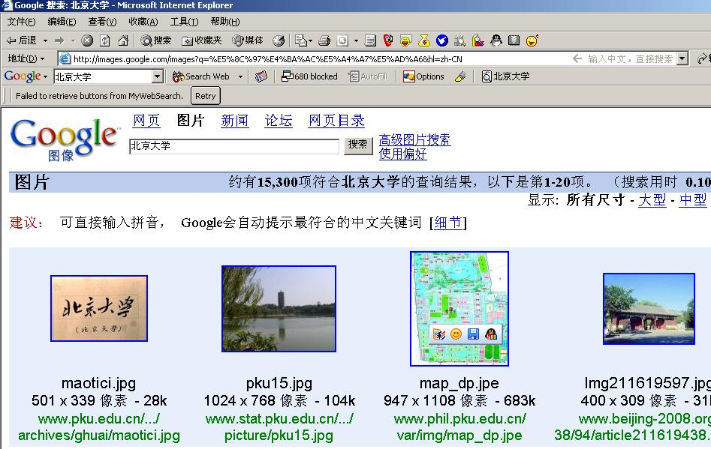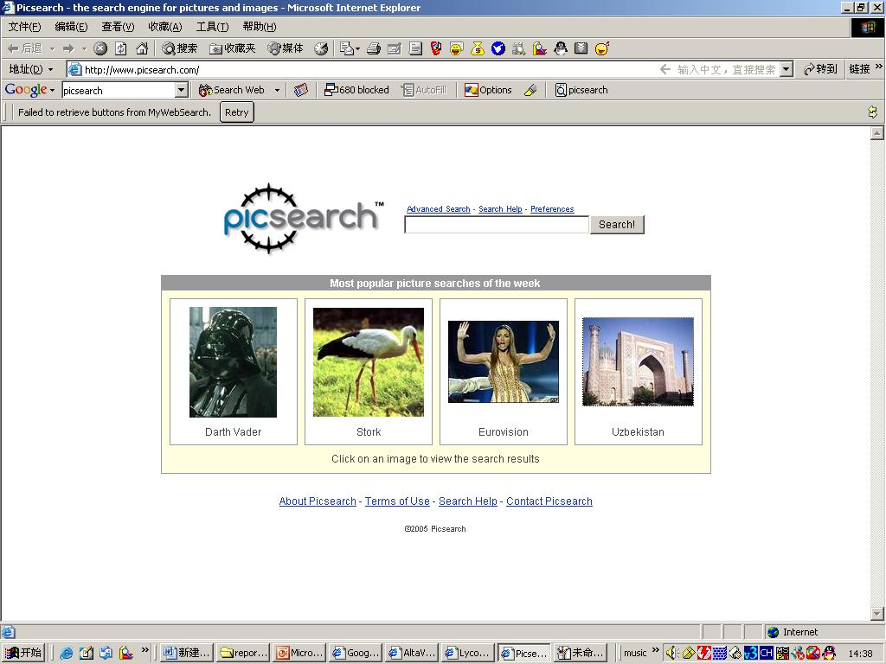
a b
（a）GOOGLE搜索引擎图片站，（b）专业图像搜索引擎PicSearch
图1-1 常用互联网图片搜索引擎

1.1.2.3：根据搜索范围分类
（a）：Internet搜索引擎
这类搜索引擎在互联网上进行网页检索，将互联网上的资源进行分类和索引，用户可以在整个互联网范围内搜寻所需要的资料，具有良好通用性。
（b）：针对个别数据库的搜索引擎
这类搜索引擎针对某些特定的数据库而建，可以根据数据库本身的特点来提取其特征，进行分类和检索。如根据媒体资料库所含有的对影片内容的文本描述来对这些影片进行分类等。目前，最常见的基于内容的搜索引擎就属于针对个别数据库的搜索引擎，面向整个互联网的基于内容的搜索引擎还十分少见。

1.2 基于内容的图片搜索引擎研究现状

1.2.1 核心问题与难点

1.2.1.1: 图片特征的提取和表示
这是图片搜索引擎最核心的问题。只有正确的提取出了图片中所含内容的关键信息，才能对图片内容进行理解，分析和辨识。图片的特征也分为高级特征和低级特征。低级的特征可以由对图片的自动分析来获得，一般是可视化的视觉特征，如图片的颜色，形状和纹理等特征。而高级特征一般是语义相关的，通常只能半自动甚至手动提取，如图片中人物的名字，图片的主题等。
对不同种类的图片和不同的应用，用户所关心的特征都有所不同。特征千变万化，如何正确的表达已经被提取的特征，也是一项重要的研究内容。

1.2.1.2: 特征向量的比对技术
确立了好的特征比对方法,才能使得基于图片内容的搜索引擎达到一个可以接受的准确程度,成为实用的系统。针对所关注的特征不同，比对算法也会随之变化。

1.2.1.3: 特征数据库的建立和操作
在提取了图片特征之后，如何用有效的数据库结构来存储大量的特征信息，以及如何在海量的特征数据中查找出与用户所需图片特征最接近的那一组特征，也是该系统必须考虑的重要问题.

1.2.1.4: 检索方式确定
传统的基于文本的搜索引擎，应用文字描述来表达搜索意图，检索方式也是以文本作为搜索的关键字。到了基于内容的搜索引擎，用户不仅可以使用文本来表达其搜索意图，还可以应用对其搜索对象特征的描述来表示其搜索的目标。由于对特征的描述方式很多，如色彩分布，纹理，形状甚至直接用图像等都可以表达用户的搜索意图，基于内容的搜索引擎就必须考虑如何给用户提供一种标准的表达其搜索意图的方法。

1.2.1.5: 网络海量图片的分析和信息存储
互联网中有大量的图片和相关的文本信息，如何在众多资料中快速的提取图片并进行分析，然后将特征信息储存到数据库中，是我们要面临的另一个挑战。与传统文本搜索引擎不同的是，由于基于内容的图片搜索引擎将要大量的分析图片，如何能够将系统的空间和时间代价约束在一个可以接受的范围内，也是一个重要问题。
我们研究了国内外的一些著名的图片搜索引擎, 发现这些基于文本信息的搜索引擎都储存了图片的文件名,一些类似图片说明的文字,缩小到固定长宽的小图片等信息,而这些信息是否适合基于图片内容的搜索引擎,则需要进一步研究.

1.2.1.6: 图片的归一化问题
互联网上的图片从格式,长宽比到色彩等千差万别,如何使这些图片归一化,并且不会丢失过多的内容信息,最终得到能够被统一分析和处理的图片,是图片搜索引擎研究的又一难点.

1.2.2 当前的主要技术
目前,国内外的许多学者和科研机构以及商业公司都在从事图片的模式识别的研究,也有一些图片识别系统出现,被运用于计算机视觉, 安全系统,文本识别系统等方面。但是基于图片内容的搜索引擎并不多见,并且都还处在试验阶段.对基于图片内容的搜索引擎的研究,在互联网飞速发展的今天,具有广泛的运用前景.
在图片识别算法方面,也有很多种类,如使用不变矩，傅立叶算子和Radon变换，神经网络算法,决策树方法,利用色彩和空域概率函数等方式.但是,正如上一段所说,比较通用且有效的互联网图片识别算法还没有出现.针对互联网这一特殊类别图片的识别算法,是我们必须研究的课题,也正如上段分析的,具有良好的应用前景.以下介绍当前常用的几种主要算法和技术。

1.2.2.1 几种重要的图片模式识别技术
使用几何不变矩辨识图片轮廓
矩的定义：对于二元有界函数f(x,y),它的(j，k)阶矩是：
函数与其矩集合有一一对应的关系。为了描述形状，假设f(x,y)在物体内取值为1而在其外都取0值，这样它就与物体的轮廓建立了一个一一对应，它的矩就反映了物体的轮廓信息。中心矩具有位置无关性。
对于规格化的中心矩，存在七个不变矩组合，它们对于平移、旋转和尺度变化都是不变的：
但是，由于图像中存在噪声等干扰因素，上述不变矩，尤其是高阶不变矩是不稳定的。仅仅利用不变矩特征来识别物体是不可靠的。
下面是一个不变矩计算示例。图给出1组由同1幅图像得到的不同变型，借此验证以上七式所定义的7个矩的不变性。图(a)为计算的原始图，图(b)为将图(a)旋转45°得到的结果，图(c)为将图(a)的尺度缩小一半得到的结果，图(d)为图(a)的镜面对称图像。
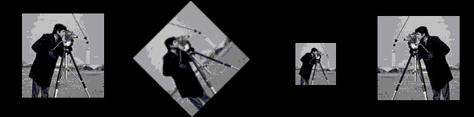
a b c d
图1-2 同一幅图像的不同变型
文献[1]利用了局部不变矩来进行商标识别。该文献首先将图片进行边缘检测和连接，形成一幅商标的边缘图像。然后，对该边缘图像中的每一点确定一个窗口大小，对于该窗口中的边缘图像求不变矩。然后依次对边缘图像中的每个像素点求不变矩，得到整幅图像的不变矩图。
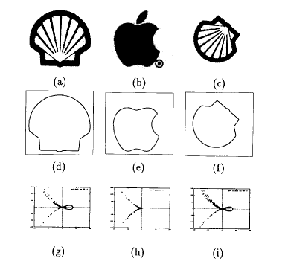
图1-3 利用局部不变矩识别商标图案
由上图，(a)图的壳牌商标和(b)图的苹果商标，经过预处理后得到如(d),(e)的边缘图。然后经过局部不变矩计算，得到(g),(h)两幅不变矩图。虽然因为壳牌和苹果牌商标本身都具有类似的圆形图案，导致这两幅商标的不变矩图有所相似，但是依然可以从局部不变矩图来进行区别。同时，(c)图为经过旋转和缩放变换的壳牌商标，可以看到，(c)图经过求局部不变矩得到的图(i)与(g)图十分相似，具有旋转和缩放不变性。
使用傅立叶算子辨识图片轮廓
设P为边界轮廓上的任意一点，以边界轮廓上的点A为参照点，记s为从A到P点的弧长，并设边界轮廓线的周长为S，则P点可表示成弧长的函数
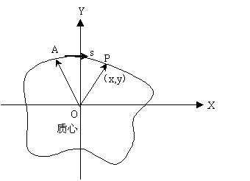
图1-4 傅立叶描述子计算示意图
这样将物体的边界轮廓与周期函数相对应，因此可以用它的傅立叶变换系数来刻画其轮廓特征。由于傅立叶变换系数的模具有平移及旋转不变性，故可用傅立叶变换的系数向量作为特征来识别物体。在实现时，通常需要将其幅值规范化，如除以最大幅值或平均幅值，以便得到尺度无关的形状识别特征。
利用其他信息进行识别
除了以上图片特征外，针对不同的应用，还可以对图像提取一些特殊的特征。如针对生物特征识别，可以在有关图片中提取掌纹，指纹和人脸等相关特征；对于一些植物的识别，则注重提取植物特殊的特征。以下是一个用花瓣数，花的内径外径比来识别植物种类的特例[2]：
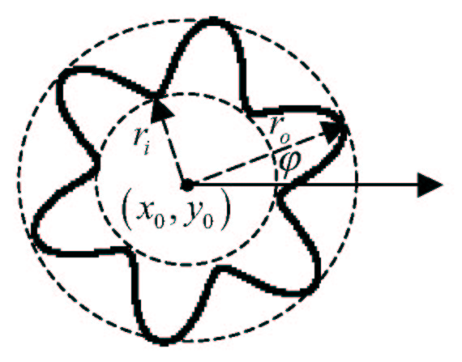
图中，指花朵内径，指花朵的外径，n指花瓣数， 指花瓣跨度的幅角。通过对这几个特征的提取和对比，来对不同物种的花朵进行识别。
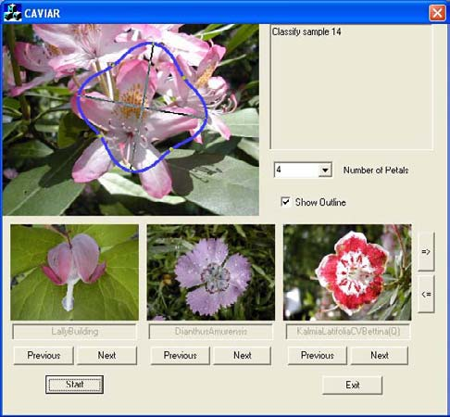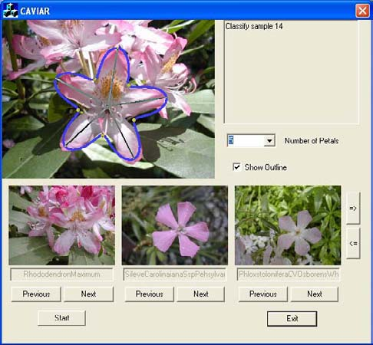
图1-5 用其他特征识别花朵物种示意图

1.2.2.2 特征对比技术
对于基于内容的图象识别来说，除了特征的提取外，特征的对比也是核心技术之一。设有n个样本，其中每一个样本具有m个特性指标，即由向量 = 表示。则两个样本，之间的相似程度可以由以下方式来定义：
欧氏距离法
其中，c选取适当的正数，使在[0，1]区间内。
相似系数法
其中：
切比雪夫距离法
其中，c为常数。
其他还有海明距离，贴近度法等等。针对不同的应用，需要采取不同的特征比对方式。

1.2.3 当前的一些成果

1.2.3.1 MPEG-7标准极其在基于内容的图像检索中的作用[3]
MPEG-7标准[4]是活动图像专家组（Moving Picture Expert Group）为了适应对基于内容的图像检索的需要，提出的一种标准化的描述图像，视频，音频等媒体文件的方法，其目的是为了解决对图像，视频，音频等媒体文件基于内容的检索和定位问题。
MPEG-7标准是一种语言，定义了描述文件内容特征的标准的方式。但是对于特征的提取和检索，则由使用MPEG-7标准的用户来完成。下图表示了MPEG-7标准的范围：
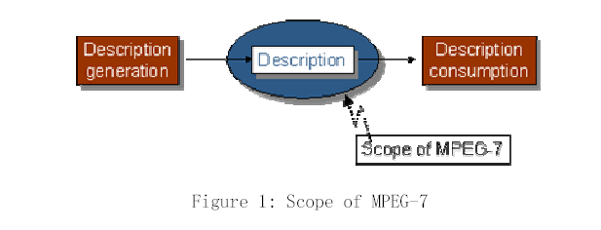
MPEG-7标准范围
MPEG-7标准规定了以下几个重要概念：
1）数据（Data）：用MPEG-7描述的视/音频信息，与其编码方式，压缩格式等无关。这个概念主要强调文件中包含的内容信息。只要是同一幅图片，不论使用JPEG，还是BMP格式进行压缩，甚至是打印在纸上的图片，只要有相同的内容，则被认为具有同样的信息，可以进行相同的MPEG-7描述。
1）描述子（Descriptor）：数据特征的表示方法，定义数据特征的语法和语义。即表示媒体的特征的方法。
2）描述方案（Description Scheme）：对描述符之间关系和结构的说明。
3）描述（Description）：描述方案和描述符的集合；
4）描述定义语言（DDL）：用于生成标准化描述的语言，MPEG-7标准采用XML语言作为DDL的基础。
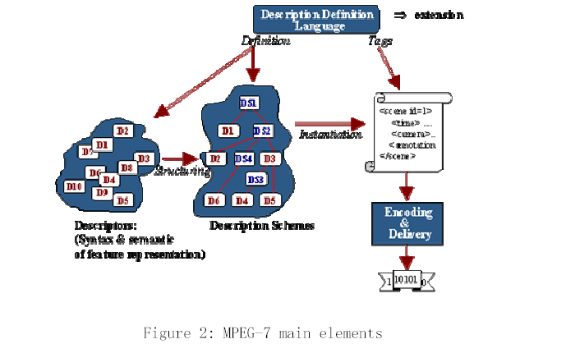
图1-6 MPEG-7关键概念关系示意图
以下是一个MPEG-7标准描述事例：
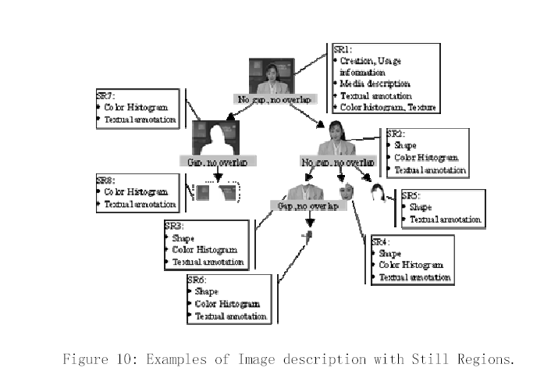
图1-7 一个MPEG-7标准描述实例
如上图，图片SR1经分割后变成SR2-SR8等七个部分，这八个部分的关系如下：
SR1
Color，Texture，Text
SR7
Color, Text
SR2
Shape, Color, Text
SR3
Shape, Color, Text
SR4
Shape, Color, Text
SR5
Shape, Text
SR6
Shape
SR8
Color, Text
图1-8 描述方案实例示意图
对于每一个部分，分别提取其特征，如形状，颜色，纹理和文字等，形成如图的描述方案。根据上面得到的描述方案图，可以根据每个节点需要定义描述子和它们之间的关系，最后用XML语言标准化地表达出来，就形成了对图片SR1的一段MPEG-7标准内容描述。
MPEG-7标准不是一种用于图像压缩或者编码的标准。它着重于将对媒体数据内容描述标准化，为其他的运用，如基于内容的检索和定位等，提供方便的索引信息和标准化的描述方式。运用MPEG-7标准，可以解决基于内容的图像检索的特征表达和索引问题。以下就介绍几种运用MPEG-7标准的图像检索产品。

1.2.3.2一些基于MPEG－7标准的基于内容的图片检索产品
QBIC (http://wwwqbic.almaden.ibm.com)
QBIC是第一个商用的基于内容的图像检索系统，由IBM公司出品。它采用的主要特征有颜色统计特征和Tamura纹理描述。
Virage (http://www.vriage.com)
Virage是由Virage公司开发的一个基于内容的图像搜索引擎。它采用颜色，颜色布局，纹理和形状结构等特征作为检索的基础。Virage比QBIC高明之处在于它可以根据用户的兴趣所在，使用户调整各个特征的权植，从而检索出更符合其要求的图像。
VisualSEEK，WebSEEK
这两个系统都是视觉特征检索引擎。其中，WebSEEK为面向互联网的文本/图像搜索引擎，二者皆为哥伦比亚大学开发。其主要特点是图像区域的空间关系检索和从压缩域提取视觉特征。这两个系统采用的视觉特征是颜色集合基于小波变换的纹理特征。
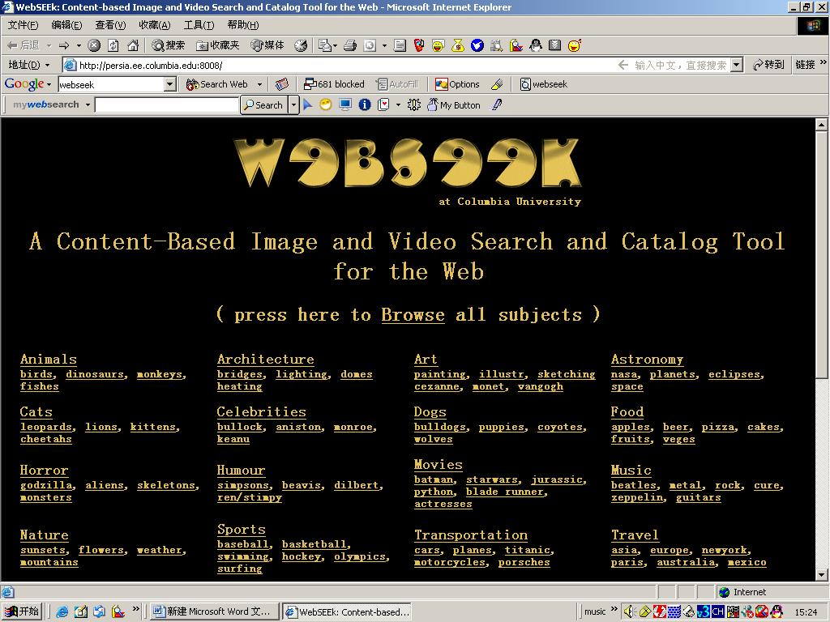
图1-9 WebSEEK视觉特征检索引擎

1.3主要工作和创新
就目前网络技术来说，基于文本的搜索引擎已经发展得趋于成熟了。但是，对于图片等一系列广泛存在于网络超文本文件中的信息的检索主要还是靠文本的方式来进行。如果我们能够利用图片内所含的丰富内容，通过直接对图片的模式来进行分析，则可以提高搜索结果的准确性。同时,通过允许用户同时使用文字或者图片两种方式来表达自己的搜索意图,我们可以解决许多传统图片搜索引擎不能解决的问题.如只有商品照片却不知照片中物品的名称, 希望能从网上搜索到照片中商品信息的用户,就必须求助于基于图片内容的搜索引擎.
通过革新搜索意图表达方式,我们希望能够使得以后的互联网图片搜索能够能够提高准确度,而且希望这项技术也可以用在文本和新闻等传统搜索引擎种类上.
虽然目前已经有一些基于内容的互联网图片搜索引擎，但是由于这些搜索引擎都是通用图片搜索引擎，只能提取一些通用的特征，无法完全提取图片的内容特征，从而导致其准确率的不足。我们试图通过只对某些商标图片的识别，牺牲通用性，建立针对这些图片的互联网搜索引擎，来提高基于内容的图片搜索引擎的准确率。

1.4论文组织
本文第一章作为引言首先从技术和应用两个方面介绍了网络搜索引擎目前的发展现状，接着指出了对基于内容的搜索引擎的需求。之后，对基于内容的搜索引擎可能面对的重点和难点问题进行了分析，并且研究了目前对这些问题的研究和解决成果。
第二章则主要介绍对图片相关特征的研究。从颜色、纹理和形状三个通用的特征极其表达方式上介绍图片特征及其一般的提取和表达方法。
第三章介绍我们的主要工作。首先是介绍了基于内容的图片检索初步研究的前期准备工作，包括网络爬虫的实现，图像处理函数库的编写和商标图库的建立。其次，介绍了我们对图片形状特征的研究，从大量观察商标图案的基础上总结了一些商标的通用特征，并选择了部分商标作为识别的目标。接着，阐述了商标图案切割定位的算法，介绍如何在简单背景下对我们需要识别的商标图案进行切割和定位。最后介绍了如何提取我们需要的形状特征。
第四章为实验设计以及结果分析。该部分首先介绍了我们所使用的算法，其次是实验数据介绍，然后列出实验结果，最后对实验结果进行了分析。
第五章为本文结论和总结，以及对未来工作的展望。

第二章 图像中相关特征的研究
基于内容的图片搜索引擎，最核心的部分就是图片特征提取。本部分主要介绍一些通用的静态图片特征，如颜色、纹理和形状等。由于各种类型的图片都有自己独特的特征，这些通用特征也只能从某个侧面反应了图片的某些特点。

2.1颜色特征
颜色是图片的重要特征之一。在人和机器统一的颜色空间基础上，颜色恒常性用于描述对象在特定光照和环境变化时的一种性质。对于人的视觉来说，颜色指视觉系统在光照及环境变化时对物理表面的稳定的知觉，是一种重要的认知现象；对机器视觉来说，是机器视觉系统对物理表面光谱反射率的描述。
基于颜色特征的检索是基于内容的图片检索中最基本和常用的方法之一。颜色特征具有非常好的稳定性，对图片的旋转、平移、尺度变化等都具有不变性。此外，颜色特征计算简单，从而使之成为被广泛运用的图像特征识别方法之一。

2.1.1颜色的表示
颜色特征有多种表示方法。最常见的有RGB颜色空间表示法、HIS颜色空间表示法、YUV颜色空间表示法等。
RGB颜色空间表示法为最常用，也是最容易理解的颜色表示发。R、G、B分别表示每个象素分解在红、绿、蓝三原色上的亮度。在光照和环境变化时，同一物体所成像的RGB分量会发生极大的变化，不利于图片特征的识别。
HSV颜色空间表示法常被用于图像特征识别系统中。H代表象素的色度，即表示不同的颜色；S代表饱和度，即颜色深浅；I代表亮度，即颜色的明暗程度。三个分量中，I分量受光照和环境的影响最大。而H和S则基本有构成物体表面的材料对光线的吸收和反射特征来决定，不易受光照和环境影响。对图片进行识别时，可以以H和S作为主要特征，减少I的权值，从而减少光照和环境对图片内容识别的影响。
YUV颜色表示法是被欧洲电视系统所广泛采用的一种颜色编码方法。其中，Y代表明亮度，就是灰度值；U和V则描述色度，分别表示象素的色彩及饱和度，用于制定象素颜色。明亮度是通过RGB输入来创建，方法是将RGB信号的特定部分叠加在一起；色度则定义了颜色的另外两个方面——色调和饱和度，分别用Cr和CB来表示。Cr反映了RGB输入红色部分于RGB输入亮度值之间的差异；CB则反映了RGB输入蓝色部分与RGB输入亮度之间的差异。
三种表示法之间的转换关系如下[5]：
从RGB颜色空间向HSV颜色空间转化：
从RGB颜色空间向YUV颜色空间转化：
从RGB颜色空间向灰度空间转化：
Grey = 0.299*R + 0.587*G + 0.114*B

2.1.2颜色的量化
基于内容的图片搜索，其目的是为了帮助用户检索具有与查找素材相同或相似语义的图片，所以，对图片的辨识，其精确度便集中于人类视觉范围内，并不考察图片间的精细差别。人们对于色调、饱和度、亮度、灰度等视觉量的感知是有区分阈值的，太过微小的变化不能被人类视觉所识别，因此，这些差别对基于内容的图片检索就没有意义。对颜色空间的各个分量进行量化，不仅有利于减少需要处理的数据量，增加查找速度，还适合人类视觉特点。

2.1.3颜色特征的表示和描述
颜色特征的表述方式有两种，一种是全局的颜色统计特征，另一种是颜色布局特征。
颜色统计特征
具有代表性的颜色统计信息是颜色矩和颜色直方图。
颜色直方图是一个N维向量，其横轴代表颜色等级，纵轴代表在某一颜色等级上具有该颜色的像素在整幅图像中所占的比例。直方图对于图像的旋转，平移等来说是不变的，但它不能反映图像中对象的空间特征。图像颜色直方图之间的距离，目前主要有直方图的交，直方图的绝对距离等。以下是用直方图的交来表示两幅图的颜色直方图之间的相似性：
颜色布局特征
采用颜色统计信息比较图像有一个缺陷，就是统计信息丢失了关于各种颜色在图像中如何空间分布的位置信息。两幅图像即使具有相同的颜色直方图分布，其颜色的空间分布也可能非常不一样，导致两幅图像具有完全不同的内容。所以，有必要对颜色的空间分布特征做出描述。
最常用的颜色分布特征表示方法，就是局部颜色直方图法。即对图像进行分割，再对切割出的每一幅子图像分别进行颜色直方图统计。

2.2纹理特征
纹理是由大量可见基元均匀地排列在一起所组成的一种视觉模式，它在图像中通常表示不同材质的区域。使用纹理特征首先需要将图像进行纹理分割，而这是一项相当困难且计算量很大的工作，另外基于纹理的技术缺乏有效的纹理模型，纹理特征与人类感知的相关性还不得而知。

2.2.1共生矩阵表示法
共生矩阵表示是20世纪70年代由Harakick提出的，用来探讨灰度级的纹理空间依赖关系。矩阵由像素之间的方向和距离构造，并从矩阵中提取有意义的统计作为纹理特征表达。

2.2.2 Tamura表示法
Tamura以人类的主观心理度量作为标准，提出了六个基本的纹理特征[6]，这些特征包括：粗糙度（coarseness），对比度（contrast），方向度（directionality），线像度（linelikeness），规整度（regularity）和粗糙度（roughness），这些特征中最重要的主要是纹理的粗糙度，对比度和方向度。这些纹理特征很好的对应了人类视觉感知，在许多图像检索系统中得到应用。
这里主要介绍一下粗糙度，对比度和方向度的计算。
1）计算移动平均数（moving average），对于的窗口，移动平均数为：
2）计算水平和垂直向的偏差
3）确定窗口大小
4）计算平均窗口大小
对比度描述图像的明亮程度，它受黑白色或者不同的灰度阴影的影响，使用下面的等式来计算对比度：
黑白色的偏差为：
方向性是指图像里灰度值的方向。计算方向性需要以下四步：
1）计算每个像素的梯度。梯度指此像素点周围灰度值增加最快的方向。水平梯度等于左边像素的三个灰度值与右边像素的三个灰度值之间的偏差，而垂直梯度则是上下像素的三个灰度值偏差。
2）计算梯度向量的极坐标
3）计算倾斜向量角度的直方图
表示满足 和 条件的像素点的比例。
4）得到直方图以后，计算波峰（波谷到波谷）周围的值的变化总和
方向性 = 波谷到波谷之间变化的总合
此外还有用小波变化，分形等方法来描述纹理特征的算法。

2.3 形状特征

2.3.1形状的提取
边缘特征
图像边缘是一类最基本的图像形状特征。所谓边缘（或称边沿）是指其周围像素灰度有阶跃变化或者屋顶变化的那些像素的集合。边缘广泛存在于物体和表背景之间，物体与物体之间，基元与基元之间。因此，它是图像分割和识别所依赖的重要特征之一。
边缘检测算子检查每个像素的邻域，并对灰度变化率进行量化，也包括方向的确定。大多数使用基于方向导数掩模求卷积的方法。下面介绍几种常用的边缘检测方法。
Sobel边缘检测算子[7]
图2-1显示的两个卷积核形成了Sobel边缘检测算子。图像中的每个点都用这两个核做卷积，一个核对通常的垂直边缘响应最大，而另一个核对水平边缘响应最大。两个卷积的最大值作为该点的输出位。运算结果就是一幅边缘图像。（soble算子）
-1 | -2 | -1
0 | 0 | 0
1 | 2 | 1
a 对垂直边缘响应的卷积核
-1 | 0 | 1
-2 | 0 | 2
-1 | 0 | 1
b对水平边缘响应的卷积核
图2-1 Sobel边缘检测算子卷积核
与Sobel边缘检测算子原理类似的还有Prewitt边缘检测算子。
高斯—拉普拉斯算子[7]
拉普拉斯算子是对二维函数进行运算的二阶倒数算子。通常使用的拉普拉斯算子如图2-2所示：
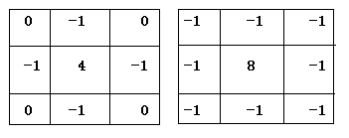
图2-2 拉普拉斯边缘检测算子
Canny边缘检测[]
在目前的边缘检测算法中，Canny边缘检测算法是较好的一种。相较于传统的Sobel，Krish，高斯—拉普拉斯等边缘检测算子，Canny边缘检测能够给出较为连续的边缘，这对于有些基于形状的图像识别十分重要。这里不再赘述Canny边缘检测的原理。
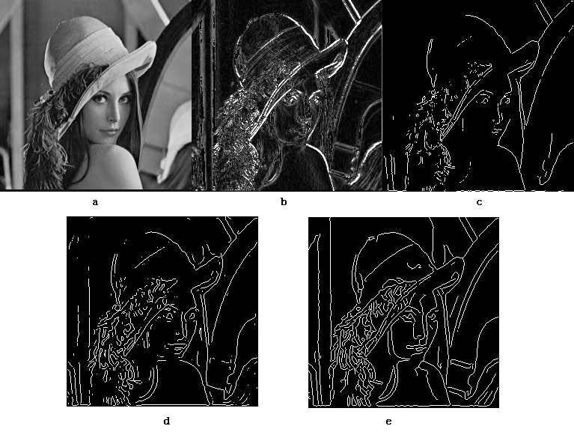
a为原始图像，b为经过Sobel边缘检测算子处理的图像，c为经过Prewitt边缘检测算子处理的图像，d为经过高斯-拉普拉斯边缘检测的图像，e为经过Canny边缘检测的图像
图2-3 各种边缘检测算法效果对比
图2-3给出了各种边缘检测算子的结果对比。
中轴变换与骨架提取
中轴变换是寻找所有满足如下条件的点及对应参数：以该点为中心存在一个包含于物体内的且与物体边界相切于两点的圆盘，该点的参数就是相应圆盘的半径。因此中轴变换就是得到物体的骨架和骨架上每点到物体边界的最短距离的过程。对于二值图象而言，中轴变换与物体形状一一对应，物体可以用它的中轴变换重建。但在实际上，由于离散化的原因，重构的物体与原物体存在细微的差别。 骨架的抽取可以采用形态学方法，在抽取出骨架后，容易根据原图计算出每点到边界最短距离参数。
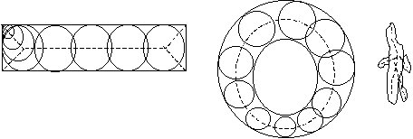
图2-4 中轴变换与骨架提取

2.3.2 形状特征描述方式
长度和宽度
在已知物体的边界时，用其外接矩形的尺寸来刻画它的基本形状是最简单的方法。如果仅计算其在坐标系方向上的外接矩形是很简单的，只需计算物体边界点的最大和最小坐标值，就可得到物体的水平和垂直跨度。但通常需要计算反映物体形状特征的主轴方向上的长度和与之垂直方向上的宽度，这样的外接矩形是物体最小的外接矩形（MER-Minimum Enclosing Rectangle）。
计算MER的一种方法是将物体在90度范围内等间隔地旋转，每次记录其坐标系方向上的外接矩形参数，取其面积为最小的矩形的参数为主轴意义下的长度和宽度。通常主轴可以通过矩（moments）的计算得到，也可以用求物体的最佳拟合直线的方法求出。
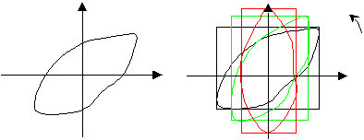
图2-5 计算最小外接矩形
矩形度
矩形度用物体的面积与其最小外界矩形的面积之比来刻画，反映物体对其外接矩形的充满程度。
圆形度
圆形度用来刻画物体边界的复杂程度，它们在圆形边界时取最小值。最常用的圆形度是周长的平方与面积的比。
此外还有不变矩和形状的傅立叶描述子等表示形状轮廓的方式，已经在1.2.2.1部分中介绍过，这里不再赘述。

2.4 其他特征
针对不同的应用，还可以提取不同的特征。如针对生物特征识别，可以对指纹，掌纹，人脸等不同识别对象，提取它们各自独有的特征；对于一些应用，还可以提取一些语义相关的高级特征，如图片的主题，图片中人物的姓名和个性特点等。当然，这些高级特征的提取可能无法自动完成，需要半自动或手动来完成。
在MPEG-7标准中，不仅定义了诸如颜色直方图，纹理的Tramra表示，形状和区域等关于视觉特征的描述子，还定义了诸如内容，人脸等高级语义相关的特征的描述符。这些高级语义相关的描述符和表示低级视觉特征的描述符一起，构成了MPEG-7标准对于图像内容描述的标准描述符集合。应用这些特征，可以从各个方面来描述图像的内容，应用于不同的图象识别系统。

第三章 基于商标的图像搜索引擎初步研究

3.1前期准备工作

3.1.1 网络机器人编写
网络机器人（Internet Robort），又称网络爬虫或者网络蜘蛛（Spider），是搜索引擎的核心内容之一，用于通过超链接漫游互连网，并下载网页HTML文档等网络资源，为搜索引擎搜集底层数据。以下介绍我们为了从网络上大量搜集实际网络图片而建立的网络机器人程序。
我们的爬虫程序在框架上采用了DialogBased MFC Application，使用MFC内部封装好的CInternetFile及其派生类进行网络操作。
整个程序的核心由如下几个类构成：
CSpider
负责网络操作,从网上获取信息,内部采用多线程技术,管理并维护一定数量的爬虫线程,并对获得的信息进行处理.在内部维护着四个队列,分别是待下载网页队列,已下载网页队列,待下载图像队列,已下载图像队列。CSpider类首先对待下载队列进行检查，如果队列非空并且同时存在的下载线程没有超过上限允许数量，就启动新的下载队列并且把网址作为参数传入。下载线程启动以后，首先尝试连接远程服务器，成功后向远程服务器请求文件的Header，在时限内得到回复后，检查Header是否正确，文件类型是否为需要的类型，文件的大小是否过大或者过小，如果一切都符合要求，再向服务器发送请求传送远程文件，并且交给相应的模块进行处理。如果文件信息有效，那么将该文件的远程地址加入到已下载队列中等待其他程序的进一步处理。
Filter
Filter类处理从网上获得的超文本信息。依照HTML语法对超文本的符号进行过滤，并且把获得的纯文本信息和其他网页，图片的连接信息交给相应的处理模块。
Dumper
Dumper类负责处理网页中的超链接，并把<A HREF>标记中的网址作为网页地址，<IMG>标记中的网址作为图像地址进行处理。该类支持简单的网络上相对路径到绝对路径的识别和转换。
URL
URL类负责对URL进行合成和解析。URL的解析是根据URL的特征把网址字符串分成协议，用户名，密码，端口，主机，路径和文件名。而合成是提供URL的各个部分的信息并形成一个完整的网址。
URL_Hash
URL_Hash类是用来存储已经访问过的URL的哈希表，对Dumper获得的URL在HASH表内进行查找，如果找到了则说明该网址已经访问过，不需要再次重复访问，如果没有找到则说明是一个新的网址，并加入到HASH表和CSpider的待下载队列中。
程序采用了定时保存的策略，防止因为意外的程序中止而丢失已下载的文件和列表。允许用户通过命令行和窗口执行，可以随时监控程序运行的状态和下载效率，并有良好的扩展性。

3.1.2 图像处理函数库的编写
图像处理函数库是我们所建立的另一个重要的数据类，用于对图片进行各种需要的操作。图像处理函数类（BitmapLib）对基本的图像读写和处理操作进行了封装，方便对图像进行显示，分析和处理。
ImageLib的图像读写操作采用的是Microsoft的GDI+ API，支持常用的文件格式如BMP,GIF,JPG,PNG等。内部以RGB24位格式保存图像的点阵信息。
ImageLib内部实现了一些简单的图像操作，主要功能如下：
1）均值滤波：对图像进行指定窗口大小的均值滤波操作，使得图像更为平滑。
2）中值滤波：对图像进行制定窗口大小的中值滤波操作，去掉图像中的奇点。
3）SOBEL操作：对图像进行SOBEL算子的提取边缘算法，获得图像的边缘信息。
4）灰度化操作：把彩色图像转化成灰度图像，去掉色彩信息，仅保留亮度信息。
5）二值化操作：把图像中的点按照一定的阈值划分成明暗两类，突出图像的像素明暗对比。
缩放操作：把图像放大或者缩小成一定的大小，使用BILINEAR重采样方法。
6）简单区域提取：对背景为黑色的二值化图像进行矩形区域分割。
方法是首先查找图像中的空行空列，根据这些信息把连续的非空区域提取出来，按照内部有效点的数目进行排序，输出指定多个有效点数目最多的区域。
7）简单图像轮廓对比：对图像的边缘进行比对并返回相似程度。
首先把图像灰度化，进行中值滤波平滑后用SOBEL算子提取边缘，之后依据边缘进行分割，在分割之后的区域中选择有效点数目最多的区域与所给参考图像边缘进行比对。比对时采用搜索临近有效点的策略，即对一幅图像轮廓信息中的有效点查找另一幅图像对应点及其相邻点是否有效，如果有效则认为这一点在另一幅图像上存在相似点。最后分别统计两幅图像的相似点数目和总有效点数目之比，并将这两个比值求几何均值，所得一个在区间[0，1]上的小数即被认为是图像与参考图像的轮廓相似程度。
8）RGB到HSI色彩转换：提供把图像色彩信息从RGB表示法转换成HSI表示法的操作，方便使用者通过更加直观、符合人们视觉感受的方式来处理图像。
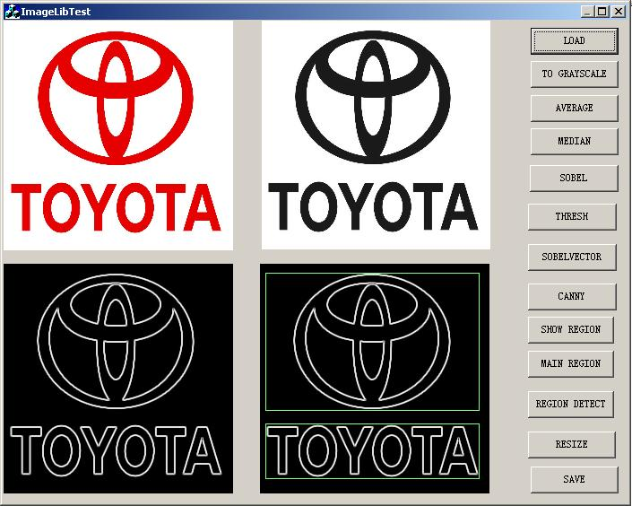
左上为原彩色图像；右上为灰度化变换的图像；
左下为Sobel边缘提取结果；右下为切割定位后的结果；
图3-1 图像处理函数库实现

3.1.3 商标图库的建立
虽然目前已经有一些基于内容的互联网图片搜索引擎，但是这些搜索引擎的准确率还不足，究其原因，是由于提取通用的图片特征难度很大。针对初步研究，我们选取了一类比较简单的人工图片——汽车商标来作为研究的对象，从而降低我们研究起步的难度。为此，我们通过互联网搜索和整理了一组商标图库，共500种商标图案。建立该商标图库的主要目的，是为研究商标图像的特征和识别方法提供一个试验基础，它的作用如下：
1）为商标图案分类和特征提取提供素材。商标图案虽然是一类较为简单的人工图案，但是其变化的多样和组合的复杂，导致了想从各种商标中找出一些通用的特征并不容易。所以，有必要对商标图案进行分类，并针对每一类的商标分别找出其特征。同时，商标图案的分类有助于增加系统的处理速度，尤其是在对从互联网上搜索到的众多图片进行分类识别的时候。
2）为商标识别提供测试数据。网络上的图片内容非常广泛，导致直接由网络机器人搜集的到的图片中，绝大部分都不是我们的测试需要的图片。为了测试我们的识别算法在众多形状类似的图案中的识别率，建立一个商标图库，搜集一些特殊的测试集是十分有必要的。
3）为网络图案的质量和种类研究提供基础。商标图库中的图片按照其所属商标种类分别存放，每种商标又由按照其所属行业分别存放。由于互联网上商标图案会以各种版本，各种格式存在，每种的形状会有细微的不同，而因为格式不同也会导致图像质量不同，从而对商标的识别产生影响，所以每一种商标都会搜藏多幅图片，减少因研究样本的单一而带来的误差。

3.2商标和网络图片特征研究
在上面工作的基础上，我们进行了商标和网络图片特征研究工作，试图从众多的商标中找出一些通用的特征。

3.2.1 商标图片特征研究
目前，对于商标图案的特征研究，主要从以下两个方面来进行。
1）商标图案的色彩特征研究
商标是一类人工图片，其目的是为了标识某种商品或者品牌，代表着商家的质量和信誉。同时，商标必须简单，容易记忆和辨识，这样人们才能轻易的记住该商品和品牌。所以，商标的色彩不会过于复杂。
商标简单的颜色组成会带来一些辨识上的难点。由于颜色组成的单纯，其颜色信息含量相应的少，如一般的颜色统计特征和分布特征等，不能再作为辨识商标的主要特征。但是，与此同时，商标图案颜色的单纯也为将商标与一般图案区别开来提供了一条线索。只要将颜色单纯的图案作为备选图案，而将颜色较为复杂的图案作为一般图案过滤，就能比较方便地将商标图案和一般图案区分开来。这一条对于基于内容的商标图案的网络搜索十分重要。互联网上的图片数量巨大，且内容范围极广，绝大部分都不是我们需要查找的商标图案。对这些图案，如果使用颜色信息进行过滤，可以大大减少需要处理的图片的数量，并且可以提高准确率。
此外，同种商标一般固定使用某几种颜色搭配。只要能够统计出这些颜色搭配，就可以对需要进行识别的图片做一个粗分类。同时，这种统计可以依靠颜色直方图等统计特征很方便的自动提取，使用十分简便。
2）商标图案的形状特征研究
商标图案的另一大特点，就是形状简单。一般来说，商标图案多由几何图形和艺术字构成，人们对于商标的辨识，多是基于商标的形状。同一种商标的多重版本，即使使用不同的颜色组合来着色，只要具有相同的形状轮廓，人们便认为它们是同一商标。
基于以上认识，目前的商标识别多从形状特征入手。这些识别都是从二值化的商标图案开始。
文献[1]进行边缘提取，然后计算边缘图像的不变矩来对商标进行识别。在1.2.2.1部分已经介绍过。
除了不变矩以外，也常用相对矩来描述商标图案的形状特征。相对矩是对不变矩的一种改良。式1.1-式1.7定义的M.K.Hu不变矩在连续情况下具有良好的平移，旋转等不变性，但对于离散情况来说，这组矩无法保证满足高不变性要求，并且，图像噪音对这组矩的不变性影响很大。相对矩利用Hu不变矩各矩值之间的比之来去掉其表达式中的面积因子，从而达到满足不变性的条件。相对矩表达式如下：
文献[10]对二值商标图案进行细化，然后对细化后提取出的商标骨架图像求相对矩，通过对相对矩特征向量的比较来识别各种二值化商标图案。
文献[11]对组成商标的几何图形进行分割，得到组成商标图案的单元图像。然后对每一个单元图像求其相对矩，形成描述图像的特征向量。对比两幅商标图的时候，首先检查两幅图像是否具有相似的单元图像分布，其次对比单元图像之间的相似度。
不论用何种方式表示商标的形状特征，这些算法都将它们的主要注意力集中在了商标的形状特征上。这也从另外一个方面说明了形状特征在商标识别中的重要性，所以，基于以上分析和研究，我们的算法从商标的形状特征入手，通过对商标形状信息的分析和提取来辨识各种商标图案。

3.2.2 网络图片特征研究
我们通过自己编写的网络机器人程序，从互联网上搜索到了7000余幅图片，并对这些图片进行了观察和分析。
首先，互联网图片内容非常广范，所以，要从各式图片中找出商标图案并不容易。并且，由于我们将识别范围限定在某些商标图案上，导致互联网图片中含有这些商标的图片本来就为数不多。
其次，网络图片中，有许多是网页的边角素材，面积非常小，而且颜色单一。为此，我们采用了根据面积过滤的方法，面积小于某个阈值的图片一律作为非商标图案被过滤，从而节省了部分处理时间。

3.3商标图案分割定位
我们所能够处理的图片，限定在只具有简单背景的商标图案中。所谓只具有简单背景的商标图案，首先指图片中只含有商标图案本身，而不是将商标和其他物体组合起来的图片。其次，简单背景是指图片除了商标图案外的部分为单色背景，对于复杂背景下的商标图案识别，需要重新研究商标定位和分割算法。
为了从图片中提取出商标图案，首先要做的就是将图像分割定位，得到包含商标图案的部分。基于我们对商标图库中的图片的观察，发现多数商标图片都会由商标主图案和品牌的文字图案组合形成，而其中需要识别的是商标的主图案部分，所以，商标的定位还包含如何将主图案和品牌文字图案分割开。

3.3.1 商标定位算法
商标图案的定位分为以下几个步骤：
1）将彩色商标图片转化为灰度空间表示；
2）对转化后的灰度图进行平滑，去除噪音。对不同大小的图片，我们采取了不同平滑方式：对较小的图片，采用中值滤波；对较大的图片，采用均值滤波；
3）对去噪后的图片，进行Sobel边缘提取。由于商标图案都由比较简单的几何图形组成，切割定位算法并不需要非常连续的边缘线，所以使用Sobel边缘检测算子已经可以得到很好的效果；接着对得到的边缘图像进行二值化，由于经过了平滑去噪，并且所选商标图片的背景都是单色的，所以得到的二值化边缘图像中，值为1的点一定是商标主图案的边缘点；
4）对步骤3中得到的二值化的边缘图像，进行如下的扫描：
a：沿水平方向，从第一列像素点开始扫描，如果被扫描的列中所含像素值为1的点的数目超过了一个给定阈值（在我们的算法里该阈值设定为4），则认为找到了主图案的左边沿；
b：分别从图像的右，上，下三个边沿开始进行上述扫描，依次找到主商标图案的其他三个边沿，用，，分别代表找到的主图案右，上，下三个边缘，则（，），（，）分别代表包含主图案的矩形的左上角和右下角坐标。
5）利用（，），（，）两点所表示的矩形对原图像进行切割，则切下的矩形就是包含了商标图案的外接矩形。
商标图案定位算法的过程示意图如下：

原图像 灰度变化并且平滑去噪 边缘提取

定位后图像 扫描过程
图3-2 商标图像定位过程
这种切割算法只适用于背景为单色的商标图片。如果背景过于复杂，如含有其他物体，或者背景具有复杂纹理，则提取边缘时，会将背景中的纹理信息提取出来，导致切割算法的失败。如何在复杂背景中准确提取出商标图案，是我们将来的研究内容之一。

3.3.2 商标切割算法
基于我们对商标图库中的图片的观察，发现多数商标图片都会由商标主图案和品牌的文字图案组合形成，而其中需要识别的是商标的主图案部分，所以，商标的定位还包含如何将主图案和品牌文字图案分割开。
经过对多数商标图片的观察和统计，我们发现大多数由商标图案和品牌文字组成的商标图片，文字一般会沿直线排列在商标图案的四周，并且与图案保持一定距离。因此，我们的商标图案切割算法的核心就是寻找主图案和文字中间的空行部分。算法过程如下：
- 对经过定位得到的商标边缘图片的主图案I，进行如下扫描：
  - 从图像最左边沿开始，沿水平方向向右扫描每列象素。若该列像素值全部为0，则表示该列为一个空列。将第一列空列算作水平方向起始空列，以后的空列依次用结束列，起始列交叉标记，从水平方向将商标图像分割为多列，记开始列为（），结束列为（），一共找到空列m列；
  - 从图像上边沿开始，沿竖直方向向下扫描每列象素，同样从第一行空行开始，用起始行和结束行交叉标识空行，将图片从竖直方向上分为多行，记起始行为（），结束行为（），一共找到n行空行；
- 用（）（），() 分别作为区域的左上角与右下角，刚才的步骤将已经定位后的图片进一步分割成了m×n块；
- 选取面积最大的几块区域，作为商标主图案所在的块，完成切割。

图3-3商标切割结果示意图

3.4 形状特征提取和表示
经过商标图案的切割和定位，我们已经取得了包含商标主要图案的外接矩形。这之后，就是最重要的商标特征提取和表示部分。
对于形状特征，我们采用了对切割定位后的商标图像提取二值化商标图作为其形状特征和描述方式。相较于边缘图像，二值化图像含有更加丰富的信息。二值化图像的提取在我们的图像处理函数库中实现，将一幅灰度图像二值化的公式为：
,,
其算法过程如下：
/*计算灰度直方图*/
for (i=0; i<256; i++) histo[i] = 0;
for (j = 0;j < m_uHeight;j++)
for (i = 0;i < m_uWidth;i++)
{
histo[R(PT(m_BMP,i,j))]++;
}
/* 二值化变换的阈值 ＝ 最小灰度值 ＋ 最小灰度值与最大灰度值之差×指定系数 */
i = 255;
while (histo[i] == 0) i--;
j = 0;
while (histo[j] == 0) j++;
t = j + (i - j) * thresh;
/*遍历图片进行二值化变换*/
for (j = 0;j < m_uHeight;j++)
for (i = 0;i < m_uWidth;i++)
if (R(PT(m_BMP,i,j)) >= t)
R(PT(m_BMP,i,j)) = G(PT(m_BMP,i,j)) = B(PT(m_BMP,i,j)) = 255;
else R(PT(m_BMP,i,j)) = G(PT(m_BMP,i,j)) = B(PT(m_BMP,i,j)) = 0;

3.5 比对算法研究
针对不同的特征描述方式，比对算法也会有所不同。1.2.2.2部分介绍了欧氏距离法，相似系数法和且比雪夫距离法等方式来进行特征向量比对。这些算法都是基于特征向量的对比方法。
我们的算法采用了二值化图像作为特征的表达方式，在特征对比上，采用了点对点比对的方法。设待比对图像为I，标准图像为S，则两幅图像的相似程度定义如下：
其中，指在标准图像S中找到的与I图片中具有相同位置且值同为1的像素点的数目，指标准图片S中像素值为1的点总数目；指在待测图片I中找到的与标准图片S具有相同位置且值同为1的点的数目，指在待测图片I中值为1的点的总数目。
计算流程如下：
//使用线形插值法调整待测图片大小， 使之与标准图片具有相同大小
Resize（I， getWidth(S), getHeight(S)）；
//逐一扫描两幅图片中的像素点
for( x = 0; x < getWidth(S);x ++)
{
for( y = 0;y < getHeight(S);y++)
{
if( S[x][y] == 1) //发现标准图像中像素值为1的点
{
Total1++; //对标准图片中像素值为1的点计数
//若在待对比图片同一位置发现相同像素点，则计数
if( I[x][y] == 1 ) Find1++;
}
//对待测图片重复上述过程
if( I[x][y] == 1 )
{
Total2++;
if( S[x][y] == 1) Find2++;
}}}
Similarity = sqrt(( Find1/ Total1)*( Find2/ Total2)); //计算相似程度
相似程度被控制在0%~100%之间。如果两幅图具有十分相似的形状，其二值图也会具有很高的相似程度，所以，对于判定两幅图是否是同一类商标，我们对相似程度设定了很高的阈值，为90%。

第四章 试验设计和结果

4.1 试验设计

4.1.1 实验方法
首先，我们选取了一组标准商标图片，用来作为识别和分类的依据。单幅图片测试过程如下：
- 对待测图片进行切割和定位，取得一组主要图形区域；
- 从i＝1开始，对每一主要图形区域，进行二值化处理，得到的形状特征，然后将该区域与标准图片逐一进行比对，得到相似程度，取其中的最大值Si ＝ max{sj,j = 1,2…m}，并记录该最大值是和哪一幅标准图片比对时产生的，将该标准图片号码设为Ki；
- 重复2步骤，直到i ＝ n，得到各区域的最相似标准图片号码(K1,K2,,Kn)，和相似程度;
- 取S ＝ max{Si，i ＝ 1，2…n}，而K为S所在区域号码，则K为与待测图片最相似的标准图片号码；
- 若S大于某个阈值（本文设定为90％），则认为待测图片属于K标准图片类，否则认为待测图片属于未知商标。

4.1.2 标准图片集
标准图片集中，我们选取了5种，共30幅商标图案作为标准图片集。其中，每种商标6幅标准图片，减少因标准图片的版本不同而带来的误差。所有标准图片都经过预处理，进行了分割和定位，以二值化图片的形式，位图格式(BMP)存放。

图4-1 标准图片示例

4.1.3 测试图片集
我们一共使用了两组测试图片：第一组测试图片全部为商标图案，来自我们搜集的商标图片库，共200幅。其中包含5种已知商标的图片共27幅，其他未知商标共173幅；第二组测试图片为实际网络图片，利用我们编写的网络机器人获得，共2000幅，内容涵盖各种网络图片素材。
之所以选取两组测试图片，主要是由于互联网图片内容过于广泛，其中含有的包含我们能够识别的商标的图片数量太小。所以，使用第一组全部为商标的测试图片，是为了测试我们的算法对各种已知商标的区分度，同时，使用第二组实际网络图片来测试我们的算法对网络图片的有效性。

4.1.4 试验结果显示
由4.1部分可知，每一幅待测图片经过比对后，可以得到与其最相似的标准图片所属种类K以及其相似程度S。我们以标准图片的种类为名，建立了5个文件夹和一个用于存放未知图片的文件夹。然后根据测试图片比对结果（K，S），将测试图片放入相应文件夹。

4.1.5 试验条件
我们的测试环境为AMD。。。, 256M RAM, 操作系统Windows2000, 编程语言Visual C++ 6.0。

4.2 试验结果及分析

4.2.1 试验结果
我们共选取了ACURA,HONDA,TOYOTA,BMW,BENZ五种常见汽车商标作为标准图片模板，以下图片分别显示被分类到各种商标种类中的图片的缩略图：

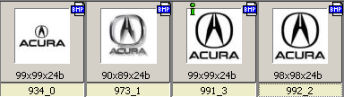
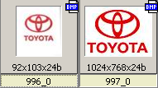

分类到ACURA的商标 被分类到TOYOTA的商标
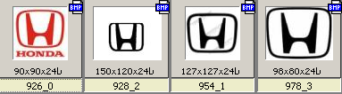

被分类到HONDA的商标

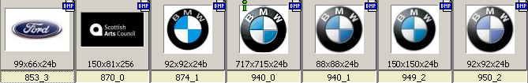

被分类到BMW的商标
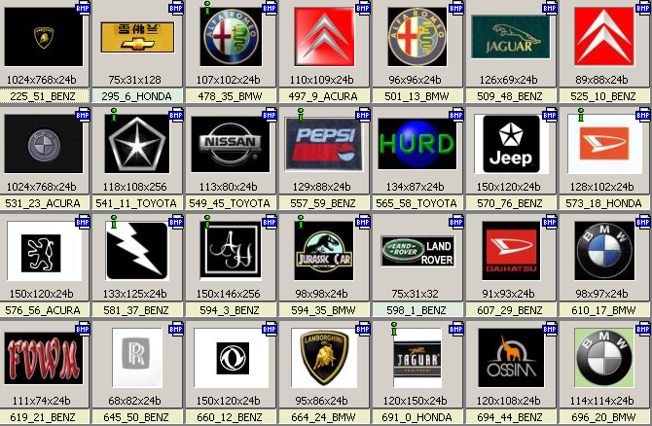

被当作未知商标过滤的图片

试验中，可能出现的三类错误：
1）将属于未知商标的图片放入某种已知商标类；
2）将已知商标类图片放入未知商标图片类；
3）已知商标类型判断错误；
表3-1是两组测试图片的试验结果：
 | 正确 | 第一类错误 | 第二类错误 | 第三类错误 | 总计
测试图片集1 | 173幅 | 20幅 | 5幅 | 2幅 | 200幅
测试图片集2 | 1946幅 | 66幅 | 0幅 | 0幅 | 2000幅
表3-1 商标识别试验结果

4.2.2 试验结果分析
如表3-1所示，在我们的试验中，大多数测试图片被正确分类，显示出我们的算法具有一定的有效性。同时，我们对出现的错误进行了一些分析。
第一类错误出现的次数最高，分别为20和66。出现这类错误的原因分析如下：
1）被错判的图片含有与标准图案非常类似的图元。从对我们的对比算法的分析可知，点对点的比对方法在面对具有相似图元的图片时，特别是这些图元在图案中所占面积比例很大的时候，会给出很高的相似程度。
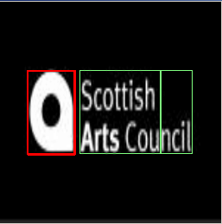
图4-2 一个具有相似图元而判错的例子
2）被错判的图片经过预处理后白色背景部分所占比例过大。由于我们的对比算法是以像素值为1的点的部分作为比较的基准，如果待测图片为全白图片，则其相似程度会非常的高。这是由比对算法考虑不周所导致。

图4-3 由于背景中白色像素点太多造成错判的例子
对于问题2，我们需要考虑图片的背景和前景区分问题。如果能够将图案从背景中区分出来，去除白色背景的干扰，并且只考虑图案部分的相似程度，则白色背景对图片辨识的影响应该会下降。
而对于问题1，则涉及到图片形状信息的描述问题。光是用二值化图像来表示图片的形状特征是不够的，有以下几个方面的不足：
1）不能区分商标图案中各个图元空间结构关系，造成主形状类似的商标，如都是圆形的不同商标，很容易被判为同一商标；
2）二值化图像对具有光影立体效果的图案十分敏感，容易造成图像信息的丢失，如下图所示：
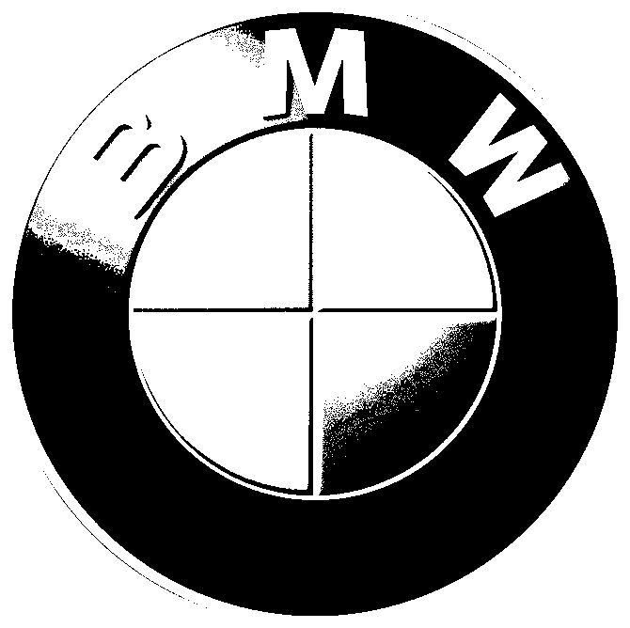
图4-3 光影立体效果导致图像二值化时信息丢失
综上所述，二值化图像只能说是商标的形状特征，但它不是一种好的形状特征的描述方式。
对于第二类和第三类错误，其产生原因除了上述两个主要因素外，还包含以下几个因素：
1）背景过于复杂，导致边缘提取和切割时由于毛刺的影响而出错；
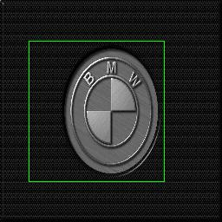
图4-4 复杂背景导致切割错误
2）待辨识图片过小，使得商标主图案和文字间没有空行，商标切割定位出错；
通过以上分析，我们发现，二值化图片作为商标图案的形状特征具有一定的有效性，但是也有不足之处，当两幅图片具有极为类似的主图元时，仅使用二值化图片和点对点比对不足以将两幅图片区分开。同时二值化的图片且对光影立体效果十分敏感，不利于特征的提取。在今后的工作里，我们将继续努力寻找一种能够更准确描述商标图案的形状特征的方法。对形状特征的描述改变了，则对比方法也会随之变化，点对点的对比方式也就不再适用。寻找一种合适的特征向量比对方法也将成为我们今后的一项重要工作。
其次，商标图案的特征提取除了切割和定位以外，前景和背景的区分也十分重要，大面积的背景信息将对商标图案的比对产生很大的影响。此外，由于网络图片格式复杂，形式变化多样，如何将需要分类的图片归一化以便处理也是一项重要的问题。针对不同大小的图片，我们目前采用的是线性插值的方法使得待对比图片和标准图片的大小统一起来，但实验结果说明，这不是一个理想的方法。在特征提取前，对图片的预处理，包括平滑去噪，边缘提取，图片大小调整，前景背景区分等，都会对图片辨识的结果产生影响。所以，图片的预处理也是今后我们研究工作中的一项重要内容。

第五章 结论和未来工作展望
在互联网技术迅速发展的今天，网络作为人们信息的主要来源之一，其包含的信息不论从种类还是数量上来说，都对互联网内容搜索引擎的发展提出了新的需求。人们不光需要寻找文本类的信息，还需要搜索引擎能够迅速而准确地查找到他们所需要的图像等其他媒体信息，而传统的基于文本的搜索引擎已经无法满足人们对于基于内容的互联网搜索服务的需要，基于内容的图片搜索引擎成为了搜索引擎技术发展的新方向之一。
本文首先引出了基于内容的图片搜索引擎研究中的两大核心问题：图像特征提取和比对技术。接着介绍了常用的图片特征和它们的提取描述方法，以及一些常用的特征向量比对方式。通过对当前技术和成果的分析，设计了我们自己的商标图案辨识实验。我们的主要工作包括：
- 编写网络机器人程序并从互联网上大量搜索各种图片作为研究的图片数据库；
- 从互联网上搜集各种商标图片，建立商标图片数据库；
- 编写图像处理函数库，为我们的实验提供工具；
- 研究商标图案特征，确定形状特征为我们研究的主要方向；
- 研究和实现商标图案的切割和定位算法；
- 采集标准图片集合测试图片集，进行商标图片分类实验。
我们以商标的二值化图片作为商标的形状特征。待辨识图案经过一系列预处理过程（包括商标图案的分割和定，图片大小调整）之后，以点对点比对方式与作为模板的标准图片进行比较，通过得到最大相似程度的方式来进行商标图片分类。
通过对实验结果中出现的问题的分析，我们发现，二值化图片作为商标图案的形状特征具有一定的有效性，但是也有不足之处，当两幅图片具有极为类似的主图元时，仅使用二值化图片和点对点比对不足以将两幅图片区分开。同时二值化的图片且对光影立体效果十分敏感，不利于特征的提取。此后，我们总结出今后工作的几个重点：
- 寻找一种更准确的描述特征的方式，尝试用更多数学方式来描述商标图案的形状特征，降低特征提取对旋转，平移和缩放等变化的敏感性；
- 随着商标特征描述方式的改变，寻找更适合新特征描述方式的比对算法；
- 对商标图片的预处理过程进行深入研究。这一步骤十分重要，图像中的噪声和一些特殊效果会对图片特征的提取产生很大的影响。
总之，基于内容的图片搜索引擎研究，是目前搜索引擎技术发展的一个重要方向，也是今后图片模式识别技术的一个重要应用领域。对基于内容的搜索引擎的研究，将使我们能够更加有效的利用互联网上越来越丰富的信息资源。

参考文献
[1] David S. Doermann, Ehud Rivlin and Isaac Weiss, Logo Recognition Using Geometric Invariants, Document Analysis and Recognition, 1993., Proceedings of the Second International Conference on, 20-22 Oct. 1993.
[2] Jie Zou; Nagy, G.;Evaluation of model-based interactive flower recognition，Pattern Recognition, 2004. ICPR 2004. Proceedings of the 17th International Conference on，Volume 2, 23-26 Aug. 2004 Page(s):311 - 314 Vol.2.
[3José M. Martínez，MPEG-7 Overview (version 9), MPEG homepage, (http://www.chiariglione.org/mpeg/standards/mpeg-7/mpeg-7.htm)
[4] 余兆明，李晓飞，陈春来 编著， MPEG 标准及其应用，北京邮电大学出版社，2002年11月。
[5] 董庆杰 著，一种基于模糊聚类分析的视频检索方法， 北京大学硕士学位论文，2003。
[6] H.D.Tamura, S.Mori, T.Yamawaki, “Texture features corresponding to visual perception”, IEEE Transactions on Sys, Man, and Cyb, 1978, 8(6): 735-750.
[7] 何斌，马天宇，王运坚，朱红连 编著， Visual C++ 数字图像处理，第二版，人民邮电出版社，2004年5月，394-400。
[8] Frank Nack, Adam T. Lindsay ,Everything you want to know about MPEG-7,
[9] 林卉，赵尝胜，舒宁，基于Canny算子的边缘检测及评价，黑龙江工程学院报，第17卷第二期，2003年6月。
[10] 张小苗，刘肖琳， 基于决策树的商标库建立与检索，计算机技术与自动化，第22卷第三期，2003年9月。
[11] 黄元元,郭丽,杨静宇,利用形状与空间位置特征检索二值商标图象, 中国图象图形学报, Journal of Image and Graphics, Vo l. 7 (A ) ,No. 11,Nov. 2002。
[12] 王波涛,孙景鳌,蔡安妮,相对矩及在几何形状识别中的应用,中国图象图形学报,Journal of Image and Graphics, Vo l. 6 (A ) , No. 3, Mar. 2001。
[13] Abo-Zaid, A simple invariant neural network for 2-D image recognition, Thirteenth National Radio Science Conference, 1996. NRSC '96 .
[14] Junhong Li, Quan Pan,Hongcai Zhang, Peiling Cui, Image recognition using Radon transform, Intelligent Transportation Systems, 2003. Proceedings. 2003 IEEE.
[15] Tuan D. Pham, Recognition of Trademarks with Spatial Statistics and Neural Learning, Proceedings of the 2002 IEEE International Conference on Artificial Intelligence Systems (ICAIS’02);
[16] Rong Jin; Hauptmann, A.G., Using a probabilistic source model for comparing images, Image Processing. 2002. Proceedings. 2002 International Conference on, Volume: 3, 24-28 June 2002

致谢
衷心感谢我的导师李文新副教授给予我的帮助和指导。您的启发和帮助带领我进入模式识别学科的大门，使我能够有机会接触这门科学的艺术，并且亲身体会到这个领域无穷的奥妙和乐趣。
衷心感谢许卓群教授对我长期的启发和帮助。您的睿智和对事物敏锐的洞察力常常使我感染到科学的无穷魅力，同时为我点亮思想的火花。
感谢实验室的各位同学，张琴，吴明辉，唐大闰，冯滨，和你们相处的时光总是那么愉快和谐。感谢你们在讨论中给我的启发和帮助。
感谢北京大学人工智能实验室为我提供参加研究工作的机会，充足的资源以及优良的科研环境。
感谢爸爸妈妈长期以来对我的支持和鼓励。

